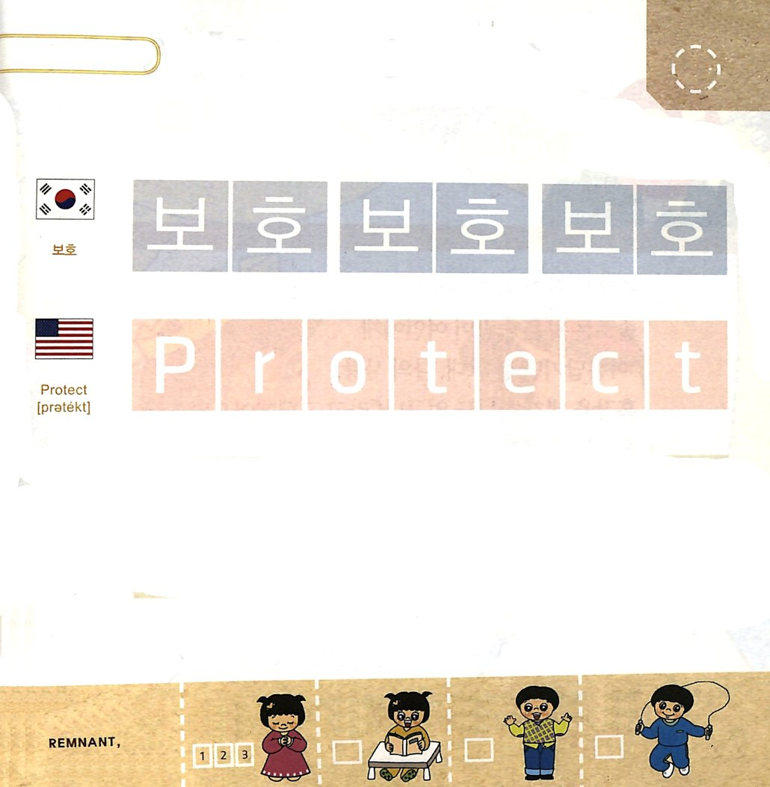
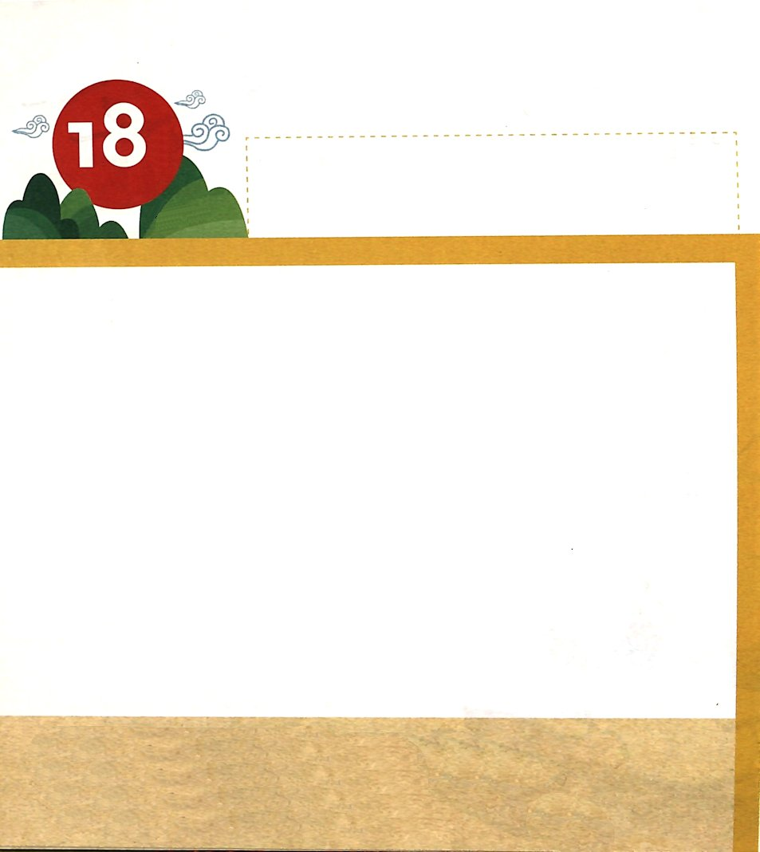

きょうのみことば

雅歌2:2 わが愛する者が娘たちの間にいるのは、いばらの中のゆりの花のようだ。

げつようび

すべての ことを もっていた ソロモンおうが
へいぼんな シュラムの おんなを あいしました。
ソロモンおうは いばらの なかに ゆりの はなの ように
さいている ＊こうきな おんなの ひとだと ほめました。
ソロモンおうは シュラムの おんなのひとを
ほごして（まもって） たすけてあげました。
ソロモンおうの ように かみさまは つみびとの なかで
うまれた わたしたちを こうきで きよいと ほめて
くださいます。 そして わたしたちを まもって くださり
とても あいして くださいます。
＊こうき： みぶんなどが とうとく たかいこと

かみさま！ あいして くださって ありがとうございます。
わたしも かみさまを とても あいする ひとに なりますように。
イエス・キリストの おなまえによって おいのりします。アーメン

つぎの ことばを よんで なぞって かきましょう

かんこくご

（ポホ）
ポ ホ ポ ホ ポ ホ
よ

えいご

プロテクト



にほんご
（保護）

ほ ご ほ ご

ぷ り む の まつ り

きりつある

まいにち チェックしよう！
ていこくいのり
どくしょ
うんどう
あんしょう



きょうのみことば

雅歌4:7 わが愛する者よ。あなたのすべては美しく、あなたには何の汚れもない。

かようび

ソロモンおうの あたまの なかは シュラムの おんなのひとの
ことばかりを かんがえていました。
ソロモンおうは シュラムの おんなのひとに
「わたしの あいする ひとよ。 あなたの すべては
うつくしく、あなたには なんの けがれもない！」と
こくはく しました。
ソロモンおうの ように かみさまは わたしたちを
あいしてくださっています。
わたしたちを あいしてくださる かみさまに
かんしゃを ささげましょう。

かみさま！
わたしを あいしてくださる かみさまに かんしゃと さんびを
ささげます。
イエス・キリストの おなまえによって おいのりします。アーメン

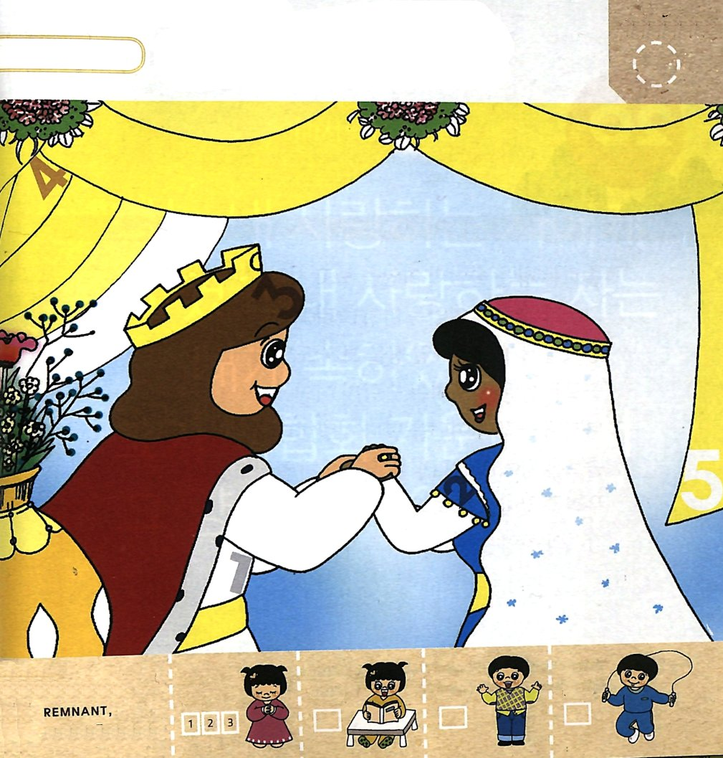
ソロモンおうは シュラムの おんなのひとの
ことを かんがえています。
えの なかに かくれている すうじを
みつけましょう（１～５）

きりつある

まいにち チェックしよう！
ていこくいのり
どくしょ
うんどう
あんしょう

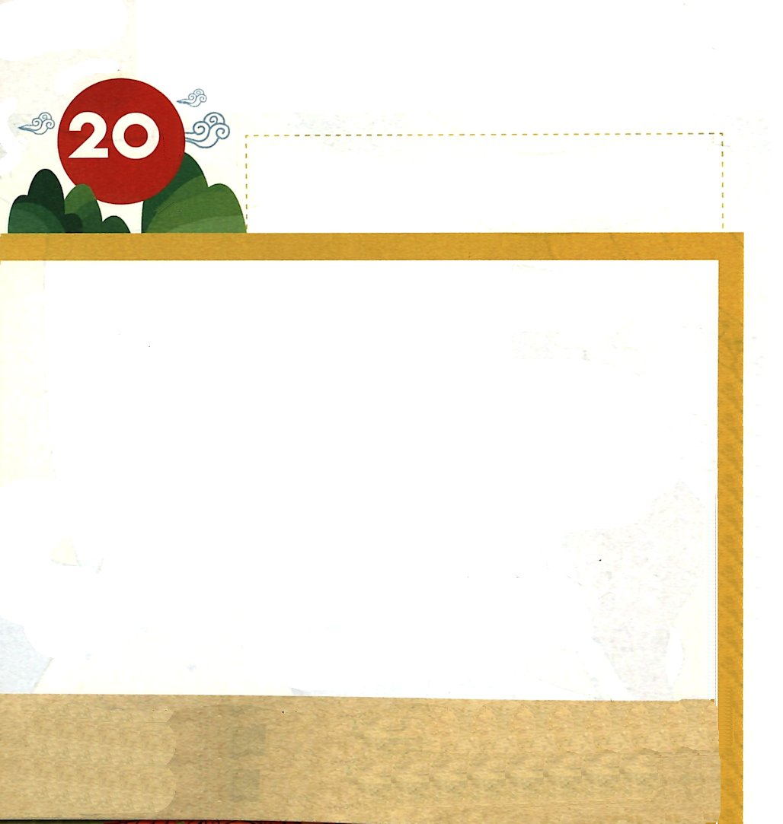
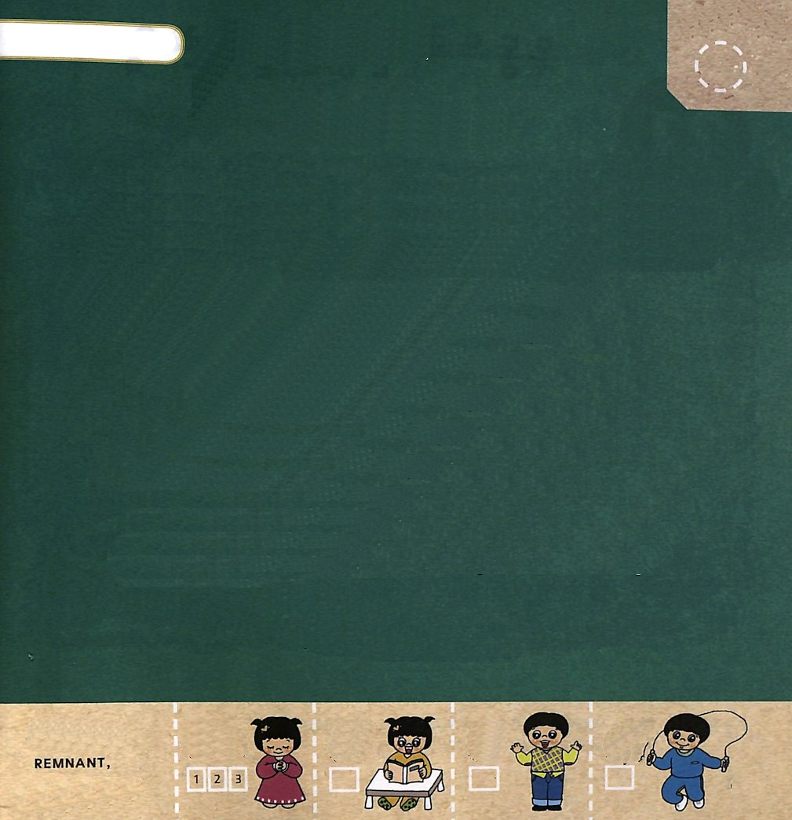

きょうのみことば

雅歌4:6 そよ風が吹き始め、影が消え去るころまでに、私は没薬の山、乳香の丘に行こう。

すいようび

ソロモンおうは シュラムの おんなのひとを みて
だいすきに なってしまいました。
しかし シュラムの おんなのひとは みこしに のって
ゆうしたちが まわりに いる おうを みて
にげて しまいました。
ソロモンおうは あいする シュラムの おんなのひとを
さがしまわりました。
とうとう シュラムの おんなのひとに であって
あいしていると こくはく しました。
ソロモンおうの ように かみさまは わたしたちを
さがしてきて くださいました。
わたしたちを たずねて きてくださった かみさまに
かんしゃと さんびを ささげる いちにちに しましょう。

かみさま！
わたしを さがして たずねて きてくださった かみさまに
かんしゃと さんびを ささげます。
イエス・キリストの おなまえによって おいのりします。アーメン

みことばを よんで なぞって かきましょう

がか６：３の みことば

わたしは、
わたしの あいする かたの もの。
わたしの あいする かたは
わたしの もの。
あのかたは ゆりの はなの あいだで むれを かっています。

がか６：３の みことば

きりつある

まいにち チェックしよう！
ていこくいのり
どくしょ
うんどう
あんしょう

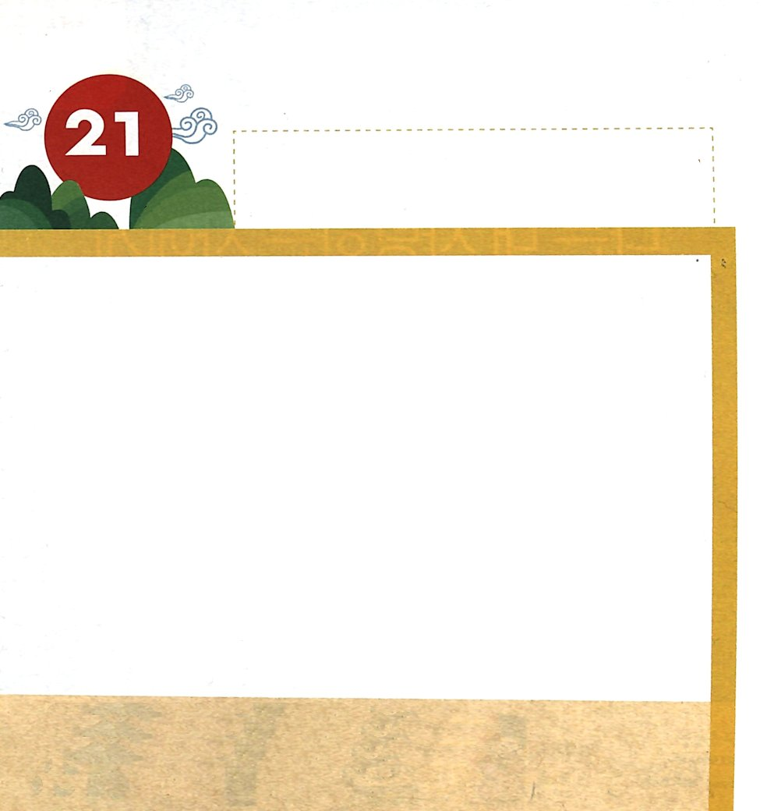

きょうのみことば

雅歌6:1 女のなかで最も美しい人よ。あなたの愛する方は、どこへ行かれたのでしょう。あなたの愛する方は、どこへ向かわれたのでしょう。私たちも、あなたといっしょに捜しましょう。

もくようび

シュラムの おんなのひとは おうを おそれました。
ソロモンおうは ひつじかいに へんそうして たずねて
いきました。
シュラムの おんなのひとは ひつじかいに へんそうした
ソロモンおうと したしくなりました。
そして だいすきに なりました。
かみさまも ソロモンおうの ように
あいして わたしたちの ために ごじしんの みぶんを
ひくくして ひとの すがたで このちに きてくださいました。
わたしたちの ために このちに こられた かみさまに
かんしゃと さんびを ささげる いちにちに しましょう。

かみさま！ ひとの すがたで こられた かみさまに かんしゃと
さんびを ささげます。
イエス・キリストの おなまえによって おいのりします。アーメン

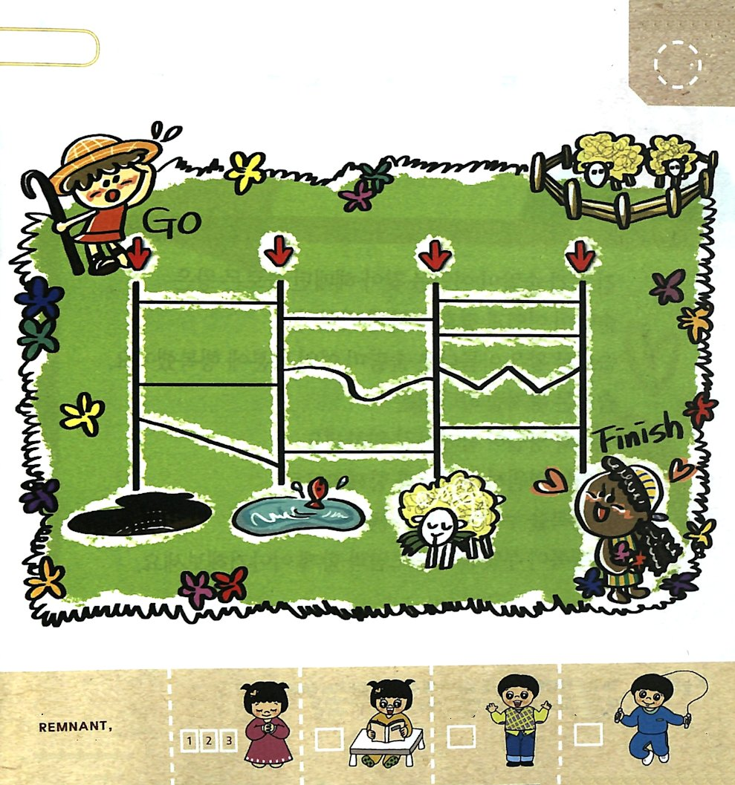
ひつじかいに へんそうした ソロモンおうが
シュラムの おんなのひとと であえるように
してあげましょう。

きりつある

まいにち チェックしよう！
ていこくいのり
どくしょ
うんどう
あんしょう

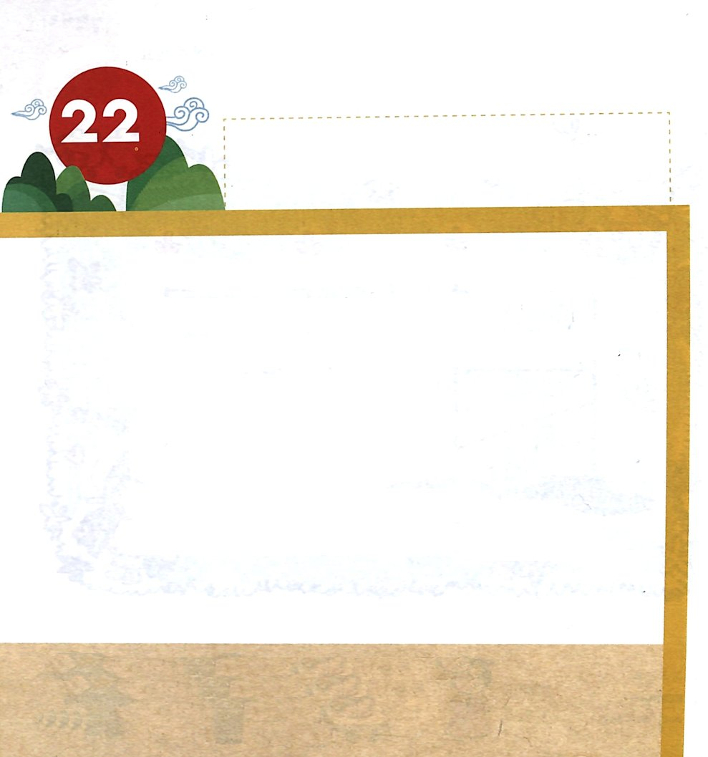

きょうのみことば

雅歌5:10 私の愛する方は、輝いて、赤く、万人よりすぐれ、
きんようび

ながい じかん シュラムの おんなのひとを さがしまわった
ソロモンおうは シュラムの おんなのひとと けっこん
するように なりました。
ソロモンおうは うつくしい シュラムの おんなのひとの
おかげで しあわせでした。
ソロモンおうの ように かみさまは
わたしたちと えいえんに ともに いることを ねがって
おられます。
わたしたちは えいえんに かみさまと ともに いるので
しあわせを あじわうことが できる ひとです。
まことの しあわせが なになのか パパとママと いっしょに
はなしあってみましょう。

かみさま！
まことの しあわせの おくぎを しって あじわうことが できるように
してくださって ありがとうございます。
イエス・キリストの おなまえによって おいのりします。アーメン

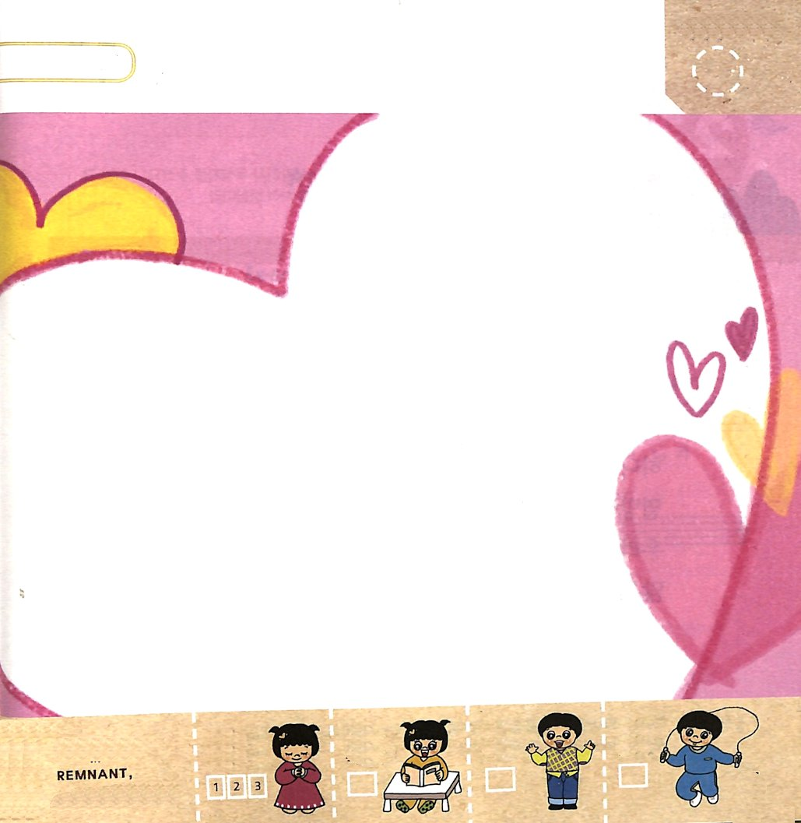
わたしが いちばん あいしている ひとは
だれですか。 あいする こころで いのって
すてきな えを かきましょう。

きりつある

まいにち チェックしよう！
ていこくいのり
どくしょ
うんどう
あんしょう

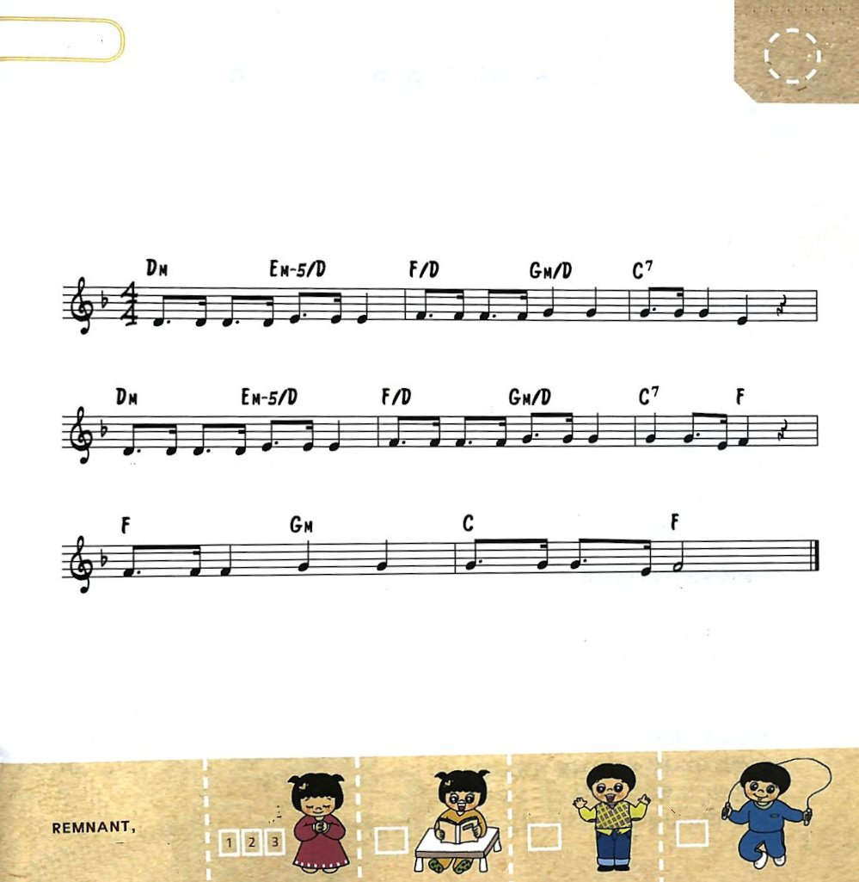


きょうのみことば

ヨハネ3:16 神は、実に、そのひとり子をお与えになったほどに、世を愛された。それは御子を信じる者が、ひとりとして滅びることなく、永遠のいのちを持つためである。

どようび

ソロモンおうより たかくて すばらしい かみさまが
へいぼんで みぶんの ひくい シュラムの おんなのひと
である わたしたちを あいしてくださいます。
かみさまが このよを あいされて
ひとりごを わたしたちに おくってくださいました。
かみさまの みこである イエス・キリストを しんじた
ひとは みな ほろびることなく えいえんの いのちを
もつように なります。
わたしたちに むかった かみさまの あいを
おおくの ひとに つたえる ひとに なりましょう。

かみさま！
かみさまの あいを おおくの ひとに つたえる ひとに
ならせてください。
イエス・キリストの おなまえによって おいのりします。アーメン

すくいの みちの なかに ある
せいしょの みことばを うたで おぼえましょう。

そうせいき2しょう17せつ

しかし、ぜん あく の ち しきの き から は とってたべてはなら な い。

それ を とってたべると き、 あ な た は か な らず し ぬ －

そう せいき ２ しょう １ ７ せ つ ー

きりつある

まいにち チェックしよう！
ていこくいのり
どくしょ
うんどう
あんしょう

